06.12.2015 UA1CEG/QRP в «TOPS Activity Contest»
(5 ватт, Р-399А = передающая приставка, Delta)

Вообще-то я стараюсь работать в лесах- полях на самоделках… Но, уж больно сегодня погода своеобразная: ветер ураганный и дождь, что интересно ветер «верховой», верхушки деревьев чуть ли не ломаются, а на земле вполне терпимый ветер…
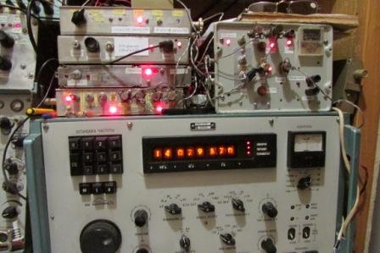Передающая приставка уж точно самодельная, приёмник промышленный.
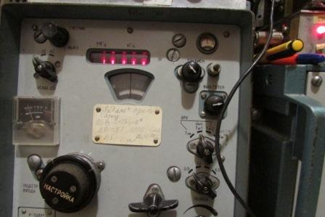 Дополнительный приёмник Р-326М. Всегда могу послушать другой диапазон, не говоря уж о расстройке…

Почему мне нравится этот тест?

>Мы и "приказывать"(обязывать) передавать /р и пр. не можем. Андрей UT5NM

А вот почему:
Участники в категории SOAB-QRP используют максимальную мощность 5 ватт и
передают позывной/QRP. Если судьи решат что мощность у /QRP завышена или получат замечания об этом от других участников, то станция может быть дисквалифицирована.

И ещё:

Тогда высылаются два отчета Cabrillo (или 3 если с CHECK-LOG

То есть, участник решает и может выслать 2 отчёта, и даже 3!

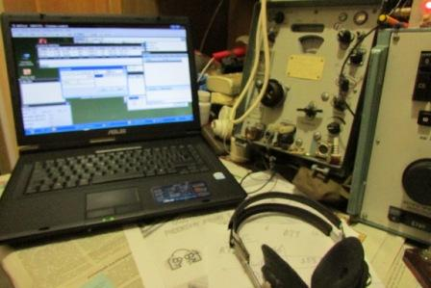
Ноутбук, подчёркиваю, для работы на радиостанции принципиально не использую, только для записи связей в отчёт!
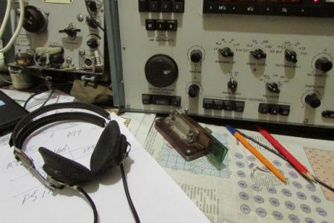
Бумага и карандаши.
Работаю я в тестах только для души, провожу десяток- другой QSO, если встретятся знакомые, поздороваюсь и… за отчёт.
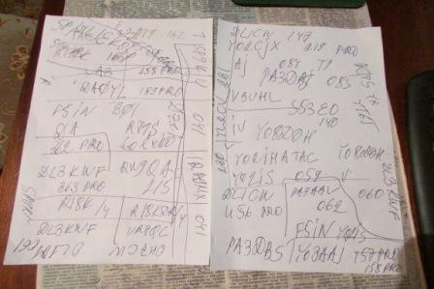
Отвечали и неплохо. Нельзя сказать, что обошлось без повторов, но вполне приемлимо всё прошло. Грех жаловаться! Я провёл 23 QSO. Есть сомнения, что итальянец принял «/QRP», но надеюсь…Остальные связи, вроде бы без проблем.
Наиболее сложно прошло QSO с RA9MX
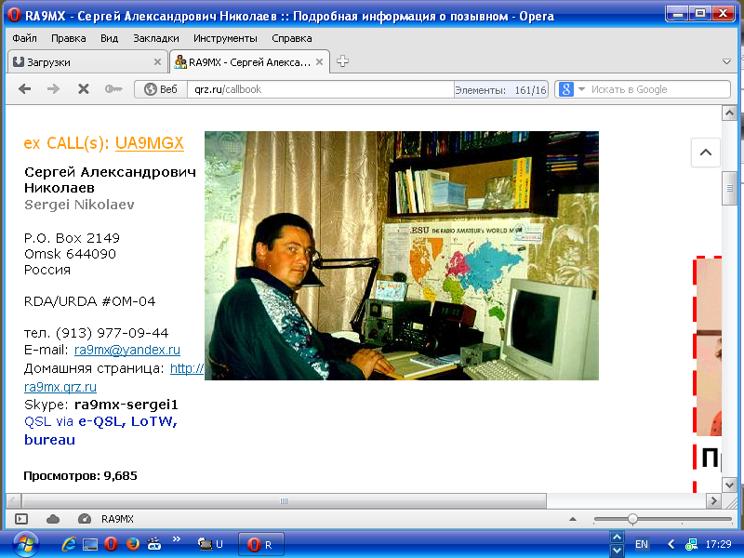
Сергей проявил достойную квалификацию, принимал- то он меня на пределе, да ещё у него там QRN… Уж и не гроза ли? Но, естественно, было не до «поговорить», тест всё- таки.
Т.к. в тесте я работал для души, то провёл и 2 QSO вне теста:
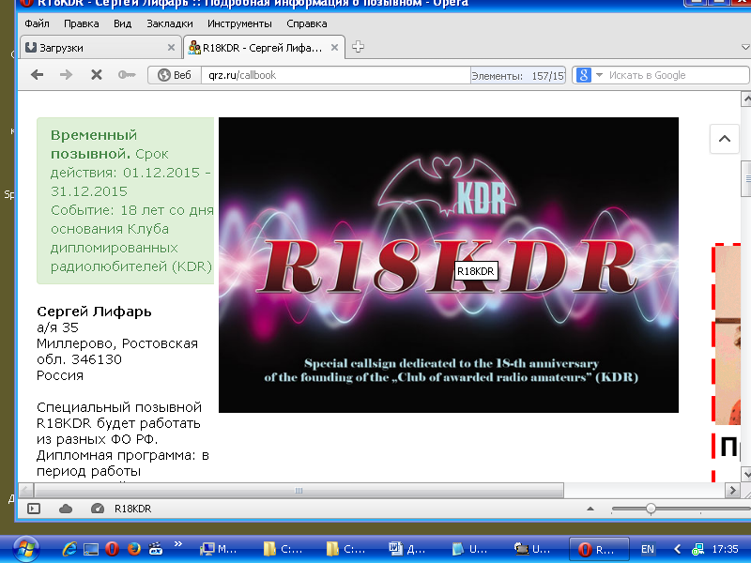

R18KDR/4.

И ещё QSO: SP/DL1EKO/p.

Всё прошло «душевно», поработал спокойно, отчёт выслал…

До встречи в эфире!
73! UA1CEG Юрий Александров, д.Гарболово. Ленинградской области, Всеволожского района.

LO23, KP50FI

